Taller práctico

1.- Realizar un mapa mental en un formato A4 de la lectura Pensamiento Crítico.

2.- El mapa mental debe abarcar toda la información de la lectura.

3.- El mapa mental se puede realizar con ilustraciones o recortes.

4.- Se adjunta un ejemplo de mapa mental

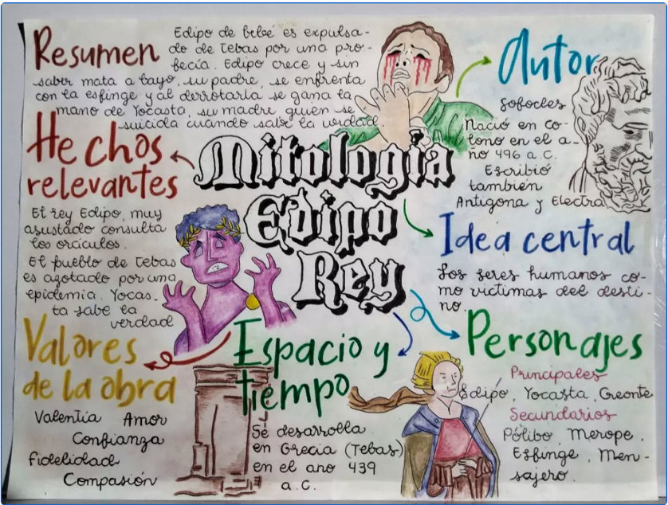

Nota: La tarea debe ser entregada en la oficina Gestalt a la docente Belén Soria, hasta las 13h00 en punto.

Muchas gracias .